
Southwest University of Science and Technology
信息与控制工程学院
本科专业综合设计报告

课程名称: | 电气工程及其自动化专业综合设计
设计题目: | 基于ESP32的智能垃圾桶控制系统设计
专业班级: | 自动2303
学生姓名: | 胡劲宇
学生学号: | 5120231130
指导教师: | 高维银
教师职称:
起止日期:
学生邮箱:

西南科技大学信息与控制工程学院制
2026年09月
西南科技大学信息与控制工程学院
《电气工程及其自动化专业综合设计》任务书
专业班级 | 自动2303 | 学生姓名 | 胡劲宇 | 学 号 | 5120231130
设计题目 | 基于M5Stack的智能垃圾桶控制系统设计
设  计  任  务  书 | 设计要求：  1．智能垃圾桶是嵌入式系统在智能家居领域的典型应用。本课题基于 M5Stack Tab5，通过 RS485 总线驱动步进电机，实现桶盖自动开关、垃圾压缩与容量检测，并利用激光测距实现免接触操作。  2．硬件选型与设计。选择主控、步进电机、测距传感器、通信接口与电源，并设计系统接线。  3．软件设计。编写 RS485 协议与电机控制程序，实现开关盖（绝对位置模式）与压缩/容量检测（力矩模式）；解析 DTOF-2510 测距数据，实现“靠近自动开盖、离开延时关盖”的控制逻辑。  4．开盖阈值 ≤200 mm 触发开盖，手离开后延时 3 s 自动关盖；容量检测范围 0%~100%；通信看门狗 5 s 无应答报警。  5．报告撰写。按学院统一格式整理设计报告，内容含方案论证、硬件设计、软件设计、调试过程与问题分析，图、表、参考文献齐全。  交稿形式：手写稿；打印稿；软件；图纸；其他
设  计  任  务  书 | 指导教师签名：  年 月 日
设  计  任  务  书 | 学生签名：  年 月 日
学生日志与师生见面情况
时间 | 完成工作进展情况或交流情况 | 师生见面时间地点
2026.10.12 | 说明具体设计思路以及对项目的理解 | 东9414
2026.10.18 | 硬件选择与原理图绘制 | qq交流
2026.10.25 | 具体实物报告完成 | qq交流
学生签名：

年 月 日

西南科技大学信息与控制工程学院
《电气工程及其自动化专业综合设计》综合评价表
专业班级 |  | 自动2303 |  | 学生姓名 | 胡劲宇 |  | 学号 |  |  | 5120231130
设计题目 |  | 基于M5Stack的智能垃圾桶控制系统设计
过程评分（占总分比例为40%）
评价环节 | 专业方向目标 |  | 指标点 |  |  |  |  |  | 分值 | 合格 | 得分 | 小计
设计方案 | 目标1 |  | 文献阅读，方案比较与方案设计。 |  |  |  |  |  | 10 | 6~10
设计水平  任务完成 | 目标2、3 |  | 合理分配团队任务，制定好合适的进度计划；系统设计、实验或仿真设计与分析、技术指标完成情况、工作量。 |  |  |  |  |  | 20 | 12-20
学习意识 | 目标4 |  | 自主学习能力、按时完成设计。 |  |  |  |  |  | 10 | 6~10
同意答辩；不同意答辩。
指导教师签名：年月日
设计报告评分（占总分比例为30%）
评价环节 | 专业方向目标 |  | 指标点 |  |  |  |  |  | 分值 | 合格 | 得分 | 小计
设计方案  设计能力 | 目标1 |  | 理论与实践的结合情况，设计的合理性；应用所学知识解决问题的能力。 |  |  |  |  |  | 20 | 12~20
报告质量 | 目标4 |  | 报告撰写、文字、图表及格式的规范性。 |  |  |  |  |  | 10 | 6~10
评阅教师签名：年月日
答辩评分（占总分比例为30 %）
评价环节 | 专业方向目标 |  | 指标点 |  |  |  |  | 分值 |  | 合格 | 得分 | 小计
任务验收 | 目标2 |  | 图纸绘制、软硬件设计或仿真实验完成度，指标完成情况。 |  |  |  |  | 20 |  | 12~20
答辩 | 目标4 |  | 陈述效果、回答问题情况；论文文字表述、逻辑性、图表规范性。 |  |  |  |  | 10 |  | 6~10
答辩小组成员签名：
年 月 日
总评成绩（三项评分和）
备注
说明：（1）评分说明：优：90-100；良：80-89；中：70-79；及格：60-69；不及格：<60。
（2）优秀率：控制在总人数的15-20%之内，并且宁缺毋滥。
（3）专业方向教学目标根据大纲需求进行调整。
基于ESP32的智能垃圾桶控制系统设计
摘要：针对垃圾桶开盖、垃圾压缩、容量检测与免接触操作的应用需求，设计了一种以 M5Stack Tab5 为主控、正点原子 PD42S1 智能步进电机为执行机构的智能垃圾桶控制系统。系统通过 RS485 总线驱动步进电机，实现桶盖的自动开关、垃圾压缩与容量检测；采用 DTOF-2510 激光测距传感器实现免接触的自动开关盖。
方案设计方面，依据功能需求将系统划分为电机控制、距离检测、容量检测与人机交互四个模块，并对各模块的实现方式进行比较选型。电机控制未采用开环脉冲控制，而是利用 PD42S1 内置驱动的绝对位置模式与力矩模式，分别完成开关盖的定位与压缩/检测的恒力矩下压；免接触操作通过测距阈值与延时计时相结合，实现“靠近自动开盖、离开延时关盖”的控制逻辑。
硬件部分以 M5Stack Tab5 为核心，板载 SIT3088E 半双工 RS485 收发器用于电机通信，DTOF-2510 经独立 UART 接入，距离检测与电机控制两条链路相互隔离。软件部分运行于 UIFlow2.0（MicroPython），采用单线程主循环加任务状态机的结构，实现了 RS485 协议组帧与解析、DTOF-2510 ASCII 数据流解析、静止判断与容量换算、自动开关盖的下降沿触发与延时控制，并配置通信看门狗与任务超时保护。
关键词：智能垃圾桶；步进电机；RS485；DTOF 激光测距；自动开关盖
目录
第1章 设计任务与方案确定 7
1.1 设计任务 7
1.2 总体设计思路 7
1.3 方案确定 8
第2章 硬件设计 9
2.1 系统组成与供电 9
2.2 主控模块与引脚分配 9
2.3 电机驱动与 RS485 通信 10
2.4 测距传感器接口 10
2.5 交互接口 11
2.6 系统连接与元件清单 11
第3章 软件设计 12
3.1 程序结构与任务划分 12
3.2 测距数据解析 12
3.3 自动开关盖控制 13
3.4 电机控制 13
3.5 人机交互 13
3.6 故障处理 14
第4章 调试与结果 14
4.1 调试环境与调试方法 14
4.2 RS485 命令回显语义反转 15
4.3 测距传感器协议不匹配 15
4.4 传感器缓冲区累积 15
4.5 运行结果与分析 16
第5章 总结 16
5.1 完成的主要工作 16
5.2 指标达成情况 17
5.3 存在的不足与改进方向 17
参考文献 17
附录 18
附录1 系统连接图 18
附录2 核心源代码 18
附录3 实物照片 20
第1章 设计任务与方案确定
1.1 设计任务
智能垃圾桶是嵌入式系统在智能家居领域的典型应用。本课题以 M5Stack Tab5 为控制核心，通过 RS485 总线驱动 PD42S1 智能步进电机，实现桶盖的开关、垃圾压缩与容量检测，并通过激光测距传感器实现免接触的自动开关盖。
系统需实现的功能为：电机带动桶盖在开盖位置与关盖位置之间运动；压缩与容量检测时电机以恒力矩持续下压；实时显示桶盖状态、容量百分比与桶内距离；当手接近到设定距离内时自动开盖，离开后延时自动关盖。任务书规定的技术指标如表 1-1 所示。
项目 | 指标 | 实现方式
开盖位置 | 37000 脉冲 | 绝对位置模式（0xF2）
关盖位置 | 25000 脉冲 | 绝对位置模式（0xF2）
开关盖速度 | 10 RPM | 速度参数
加减速 | 150（0~200） | 加减速参数
压缩力矩 | 600 mA | 力矩模式（0xF0）
容量检测范围 | 0%~100% | 位置 25000→13000 线性换算
测距范围 | 20~10000 mm | DTOF-2510
自动开盖阈值 | 200 mm | 下降沿触发
自动关盖延时 | 3 s | 计时触发
RS485 波特率 | 115200 | UART1
测距波特率 | 921600 | UART2
通信看门狗 | 5 s 无应答报警 | COMM_TIMEOUT_MS
任务超时 | 60 s | TASK_TIMEOUT_MS
表 1-1 设计技术指标
1.2 总体设计思路
任务书给出了自动开盖阈值、自动关盖延时、容量检测范围等指标，这几项构成设计约束，其余参数在此基础上确定。
整机划分为控制通道与两条通信链路：主控经 RS485 半双工总线控制电机，经独立 UART 接收测距传感器数据，两条链路相互独立、互不干扰；人机交互通过屏幕与四个功能按键完成。
器件选型以模块化、易于调试为原则，主控、电机、测距与控制策略各确定一种方案。
实施过程按硬件连接、软件设计、系统联调的顺序展开。
1.3 方案确定
主控在 STM32、ESP32 与 M5Stack Tab5 之间比较：STM32 需自行搭建显示、触摸与电源电路，工作量集中在非核心部分；裸 ESP32 开发板缺少成熟的图形框架。M5Stack Tab5 以 ESP32-P4（双核 RISC-V）为核心，集成屏幕、触摸、RS485 收发器与多路 UART，运行 UIFlow2.0（MicroPython）可直接使用图形与串口接口，故选用该型号。
电机在普通步进电机加独立驱动器与智能一体化步进电机之间比较：前者需分别配置驱动器、脉冲、方向与使能信号；PD42S1 为内置驱动的一体化步进电机，仅需一路 RS485 即可实现绝对位置、力矩、速度等多种控制模式，接线少、便于调试，故选用该型号。
测距在红外对射、超声波与激光测距之间比较：红外对射只能判断有无、无法测距；超声波近距离盲区较大且易受桶壁反射干扰。DTOF-2510 为直接飞行时间激光测距传感器，量程 20~10000 mm，以 ASCII 文本主动上报距离与置信度，故选用该型号。
免接触控制采用"测距阈值 + 延时计时"方案：当测距进入开盖阈值以内时触发开盖，离开后经延时自动关盖。相比连续位置跟踪，该方案逻辑简单、状态明确，抗抖动能力强。
方案确定后，系统总体结构如图 1-1 所示。
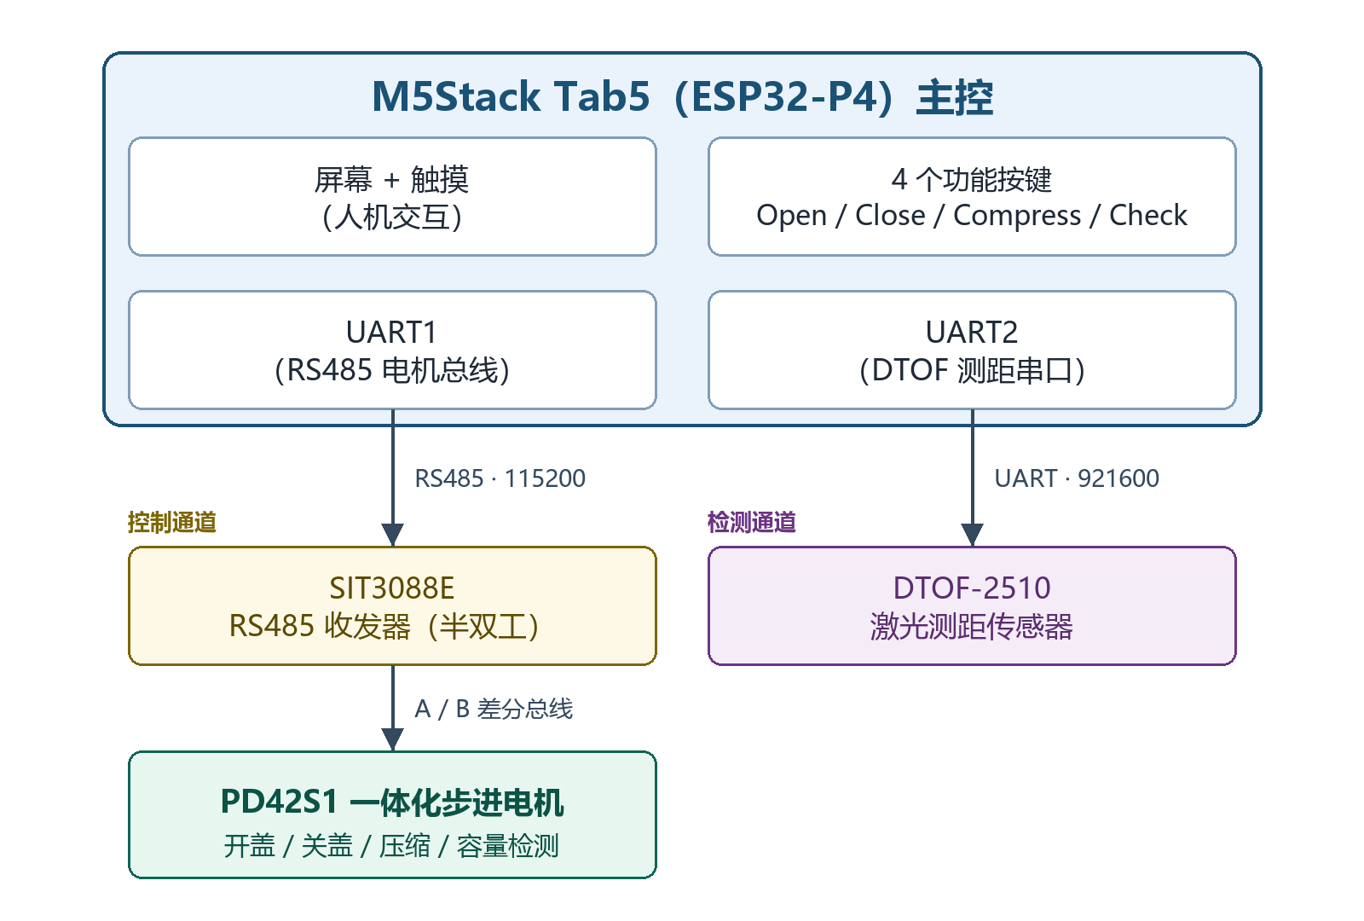
图 1-1 系统总体框图
第2章 硬件设计
2.1 系统组成与供电
整机分为控制通道与两条通信链路：主控经 RS485 半双工总线控制电机，经独立 UART 接收测距传感器数据。
系统由 M5Stack Tab5 统一供电。Tab5 板载 SIT3088E 半双工 RS485 收发器，经 DE/RE 方向引脚控制收发切换；电机 PD42S1 由独立电源供电，其 RS485 的 A、B 线接入 Tab5 的 RS485 接口；DTOF-2510 经 M5-Bus 的 UART 引脚接入。系统组成如表 2-1 所示。
网络 | 来源 | 供给对象 | 说明
主控供电 | Tab5 内置 | 主控、屏幕、RS485 收发器 | 板载电源管理
电机供电 | 独立电源 | PD42S1 电机 | 与主控电气隔离
传感器供电 | Tab5 M5-Bus | DTOF-2510 | 3.3V 供电
GND | 公共 | 全部 | 电机侧与主控侧共地
表 2-1 系统组成与供电
2.2 主控模块与引脚分配
M5Stack Tab5 以 ESP32-P4 为主控，板载屏幕、触摸与 RS485 收发器。RS485 收发器占用一路 UART 与一个方向控制引脚，DTOF-2510 占用另一路 UART。引脚分配见表 2-2。
引脚 | 功能 | 连接到 | 说明
GPIO20 | UART1_TX | RS485 TXD | 电机通信发送
GPIO21 | UART1_RX | RS485 RXD | 电机通信接收
GPIO34 | DIR | RS485 DE/RE | 半双工方向控制
GPIO37 | UART2_TX | DTOF-2510 TXD | 测距传感器
GPIO38 | UART2_RX | DTOF-2510 RXD | 测距传感器
表 2-2 引脚分配
RS485 采用 UART1（115200、8N1），方向引脚 GPIO34 控制 SIT3088E 的发送/接收使能；DTOF-2510 采用 UART2（921600、8N1），两路串口独立，避免电机应答与测距数据相互干扰。
2.3 电机驱动与 RS485 通信
电机 PD42S1 为内置驱动的一体化步进电机，从机地址 0x01，经 RS485 半双工总线与主控通信。RS485 收发器为 SIT3088E，DE/RE 由 GPIO34 控制。
半双工发送时序为：置高方向引脚（进入发送态）→ 延时 200 μs 建立 DE → 写入数据并等待末字节上线 → 置低方向引脚（切回接收态）→ 延时 50 ms 命令间隔。关键点在于末字节上线后必须及时释放总线，否则电机应答会与本机发送器冲突。
通信帧结构为"帧头 0xC5 + 从机地址 + 功能码 + 数据 + 校验和 + 帧尾 0x5C"，校验和为数据段累加和的低 8 位。控制帧包括绝对位置模式（0xF2）、力矩模式（0xF0）、使能（0xFA）、停止（0xFC）、清除状态（0xFB）；读取帧包括位置（0x2A）、堵转标志（0x2D）、到位标志（0x30）。
2.4 测距传感器接口
DTOF-2510 经 UART2 接入主控，波特率 921600。传感器主动上报 ASCII 文本行，每行以换行符结尾，格式为"距离,置信度"，距离单位为毫米、置信度为 0~1000 的整数，例如"123.4,88"表示距离 123.4 mm、置信度 88。
传感器与电机分属两路独立 UART，互不占用带宽；DTOF-2510 初始化失败时仅降级处理，不影响电机控制。
2.5 交互接口
人机交互由 Tab5 屏幕与四个功能按键完成。屏幕显示桶盖状态、容量百分比与测距距离三行信息；四个按键分别对应开盖（Open）、关盖（Close）、压缩（Compress）与容量检测（Check），组成 2×2 布局。界面固定为英文，因所用 Montserrat 字体不含中文字形。
2.6 系统连接与元件清单
系统接线为：Tab5 的 GPIO20/21 经板载 RS485 收发器接电机 A、B 线，GPIO34 接方向控制；GPIO37/38 接 DTOF-2510。元件清单如表 2-3 所示。
元件 | 型号 | 作用
主控 | M5Stack Tab5（ESP32-P4） | 控制核心、人机交互
步进电机 | 正点原子 PD42S1 | 开关盖、压缩执行
RS485 收发器 | SIT3088E | 电机通信（板载）
测距传感器 | DTOF-2510 | 免接触检测
表 2-3 元件清单
第3章 软件设计
3.1 程序结构与任务划分
程序没有使用操作系统，而是采用单线程主循环加任务状态机的结构：setup() 完成初始化，loop() 每 10 ms 轮询一次，按顺序处理串口收发、待执行任务、任务状态机推进与测距轮询。
程序按功能划分为六个模块，各模块对外仅提供少量接口，如表 3-1 所示。
模块 | 文件 | 职责
主程序 | main.py | 初始化、主循环调度
RS485 协议 | main.py | 组帧、校验、应答解析
电机控制 | main.py | 绝对位置/力矩模式、静止判断
测距解析 | SensorParser | DTOF-2510 ASCII 数据流解析
任务状态机 | main.py | 任务登记、推进、异常保护
用户界面 | m5ui | 屏幕布局、状态刷新
表 3-1 程序模块划分
3.2 测距数据解析
DTOF-2510 以 ASCII 文本行主动上报数据。SensorParser 类将字节流累积到缓冲区，按换行符切行，取逗号前的距离字段并四舍五入为整数毫米，越界（小于 20 或大于 10000）则丢弃。每次轮询排空缓冲区中所有完整帧，只保留最新一帧距离，避免缓冲区累积。
3.3 自动开关盖控制
自动开关盖采用"测距阈值 + 延时计时"的下降沿触发逻辑。当距离进入开盖阈值（200 mm）以内时，由"远离"到"靠近"的下降沿触发开盖；当距离离开阈值后启动计时，超过延时（3 s）自动关盖；计时期间物体重新进入范围则取消计时。
该逻辑仅当无任务运行时才会触发，避免打断正在进行的开关盖、压缩或容量检测；下降沿触发避免了物体停留在阈值内时反复触发。
3.4 电机控制
开关盖采用绝对位置模式（0xF2）：先清除旧状态并设置位置环最大电流，再下发目标位置；完成判定采用与容量检测相同的静止判断——位置在观测窗口内停止变化且落在目标容差内即视为到位。
压缩与容量检测采用力矩模式（0xF0）：电机以 600 mA 持续下压且不主动抱闸，由开关盖指令退出。容量检测每 200 ms 采样一次位置，当最近 5 个样本的最大最小值之差小于 10 个脉冲时判定静止，再按"位置 25000 对应 0%、13000 对应 100%"线性换算为容量百分比。
3.5 人机交互
界面分为桶盖状态、容量百分比与测距距离三行显示；四个功能按键通过回调登记待执行任务，由主循环统一执行，避免在图形事件回调中直接发送指令。按钮按下仅当无任务运行时才被接受，防止误触发。
3.6 故障处理
系统配置两类保护：通信看门狗在任务运行期间监测电机应答，超过 5 s 无应答即停止并报警；任务超时在超过 60 s 时强制停止并清除状态。静止但远离目标位置时判定为卡阻，同样触发保护。异常时发送立即停止与清除状态指令，并将界面状态置为错误提示。
第4章 调试与结果
4.1 调试环境与调试方法
软件在 UIFlow2.0 的 Python 模式下运行，串口调试经 M5Stack 的调试串口打印原始收发字节与解析结果。硬件调试分三步：先只接主控不上电电机，确认界面与测距显示正常；再单独观测 RS485 总线的发送帧与应答帧；最后接入电机带负载，观测开关盖与压缩动作。
4.2 RS485 命令回显语义反转
电机通信时出现"电机无应答"报警，但 RS485 接线与地址均正确。经对照 STM32 例程发现，本电机单元的 0x6F（命令回显）指令语义与例程注释相反：数据 0 为开启回显、数据 1 为关闭；且关闭状态掉电后仍保持。原代码未在每次上电时重新开启回显，导致通信看门狗误报。修复后在初始化阶段每次上电都重新发送回显开启指令，问题解决。
4.3 测距传感器协议不匹配
测距传感器接入后始终无有效读数。原代码按 TFmini/TF-Luna 的二进制帧（帧头 0x59 0x59）解析，而实际选用的 DTOF-2510 以 ASCII 文本行"距离,置信度"主动上报，二者协议完全不同。查阅传感器参考例程确认输出格式后，重写 SensorParser 为按换行符切行、按逗号取距离字段，并将波特率由 115200 改为 921600，测距恢复正常。
4.4 传感器缓冲区累积
测距显示偶尔滞后且内存占用缓慢上升。原轮询函数每次仅解析一帧，而传感器以约 100 Hz 持续上报，导致缓冲区中未消费的帧不断累积。修复为每次轮询排空所有完整帧、仅保留最新一帧，缓冲区不再增长，显示恢复实时。
4.5 运行结果与分析
上电后界面显示桶盖状态、容量百分比与测距距离。手靠近到 200 mm 以内时桶盖自动打开，界面显示 Opening... 随后变为 Opened；手离开约 3 s 后自动关闭。按键功能正常：按 Open/Close 分别开盖、关盖，按 Compress 电机持续下压压缩垃圾，按 Check 下压至静止后显示容量百分比。
拔下测距传感器后距离显示保持占位符，电机控制不受影响；拔下电机 RS485 总线后，任务运行 5 s 内触发无应答报警并停止电机。
第5章 总结
5.1 完成的主要工作
本文完成了基于 M5Stack Tab5 的智能垃圾桶控制系统。硬件以 Tab5 为核心，经 RS485 总线驱动 PD42S1 步进电机，经独立 UART 接入 DTOF-2510 激光测距传感器。软件实现了 RS485 协议组帧与解析、绝对位置与力矩两种电机控制模式、DTOF-2510 ASCII 数据流解析、静止判断与容量换算、自动开关盖的下降沿触发与延时控制，并配置通信看门狗与任务超时保护。调试中解决了命令回显语义反转、测距协议不匹配、传感器缓冲区累积三个问题。
5.2 指标达成情况
对照表 1-1 所列指标，开关盖定位、压缩力矩、容量检测范围、测距范围、自动开盖阈值、自动关盖延时、通信看门狗与任务超时等指标均已实现，并在实物上得到验证。
5.3 存在的不足与改进方向
容量检测依赖电机下压至静止后的位置，对垃圾的松紧程度敏感，代表性有限。改进方向是结合测距传感器对桶内高度进行冗余测量，与电机位置相互校验，提高容量估算的鲁棒性。此外，自动开关盖目前仅靠单点距离阈值，可进一步引入持续跟踪与手势识别。
参考文献
[1] 王晓明. 电动机的单片机控制[M]. 4版. 北京: 北京航空航天大学出版社, 2016.
[2] 陈维刚. 智能控制技术[M]. 北京: 机械工业出版社, 2019.
[3] 郭天祥. 新概念51单片机C语言教程[M]. 2版. 北京: 电子工业出版社, 2018.
[4] 张毅, 王俊. 基于RS485总线的一体化步进电机控制系统设计[J]. 微电机, 2018, 51(6): 74-77.
[5] 刘军, 李伟. 基于ToF激光测距的智能垃圾桶设计[J]. 传感器与微系统, 2020, 39(8): 102-104.
[6] 陈忠, 赵敏. 基于STM32的智能垃圾桶控制系统设计[J]. 自动化与仪表, 2019, 34(5): 55-58.
附录
附录1 系统连接图
图附-1 智能垃圾桶系统连接图（Tab5 经 RS485 接 PD42S1，经 UART 接 DTOF-2510）
附录2 核心源代码
# ===================== 协议常量 =====================
_FHEAD = 0xC5 # 帧头
_FTAIL = 0x5C # 帧尾
_F_POS = 0xF2 # 绝对位置模式运动
_F_TORQUE = 0xF0 # 力矩模式运动
_F_EN = 0xFA # 电机使能
_F_STOP = 0xFC # 立即停止
_F_CLEAR = 0xFB # 清除状态
_F_RD_POS = 0x2A # 读实时位置
_F_RD_CLOG = 0x2D # 读堵转标志
_F_RD_ARV = 0x30 # 读到位标志

ADDR = 0x01 # 电机从机地址

# ===================== 运动参数 =====================
SPEED = 10 # 速度 (RPM)
ACC = 150 # 加减速
POS_OPEN = 37000 # 开盖绝对位置
POS_CLOSE = 25000 # 关盖绝对位置
TORQUE_MA = 600 # 压缩/检测力矩 (mA)
POS_FULL = 13000 # 100% 容量位置
POS_EMPTY = 25000 # 0% 容量位置

AUTO_OPEN_MM = 200 # 自动开盖阈值 (20cm)
AUTO_CLOSE_MS = 3000 # 自动关盖延时 (3s)

# ===================== 校验与组帧 =====================
def _checksum(data):
s = 0
for b in data:
s += b
return s & 0xFF

def _build_pos(addr, direction, acc, speed, pulses):
"""绝对位置运动帧 (14 字节, 0xF2)"""
b = bytearray(14)
b[0] = _FHEAD
b[1] = addr
b[2] = _F_POS
b[3] = direction
b[4] = acc
b[5] = (speed >> 8) & 0xFF
b[6] = speed & 0xFF
b[7] = (pulses >> 24) & 0xFF
b[8] = (pulses >> 16) & 0xFF
b[9] = (pulses >> 8) & 0xFF
b[10] = pulses & 0xFF
b[11] = 0
b[12] = _checksum(b[:12])
b[13] = _FTAIL
return b

def _build_torque(addr, direction, ma):
"""力矩运动帧 (8 字节, 0xF0)"""
b = bytearray(8)
b[0] = _FHEAD
b[1] = addr
b[2] = _F_TORQUE
b[3] = direction
b[4] = (ma >> 8) & 0xFF
b[5] = ma & 0xFF
b[6] = _checksum(b[:6])
b[7] = _FTAIL
return b
# ===================== 测距解析 (DTOF-2510) =====================
class SensorParser:
"""DTOF-2510: ASCII 行 '距离,置信度\n'，距离单位 mm"""
def __init__(self):
self.buf = bytearray()

def feed(self, data):
self.buf.extend(data)
def parse(self):
while True:
i = self.buf.find(b'\n')
if i < 0:
if len(self.buf) > 64:
self.buf = bytearray()
return None
line = bytes(self.buf[:i])
self.buf = self.buf[i + 1:]
j = line.find(b',')
if j <= 0:
continue
try:
dist_mm = int(float(line[:j].decode().strip()) + 0.5)
except ValueError:
continue
if dist_mm < 20 or dist_mm > 10000:
continue
return dist_mm

附录3 实物照片
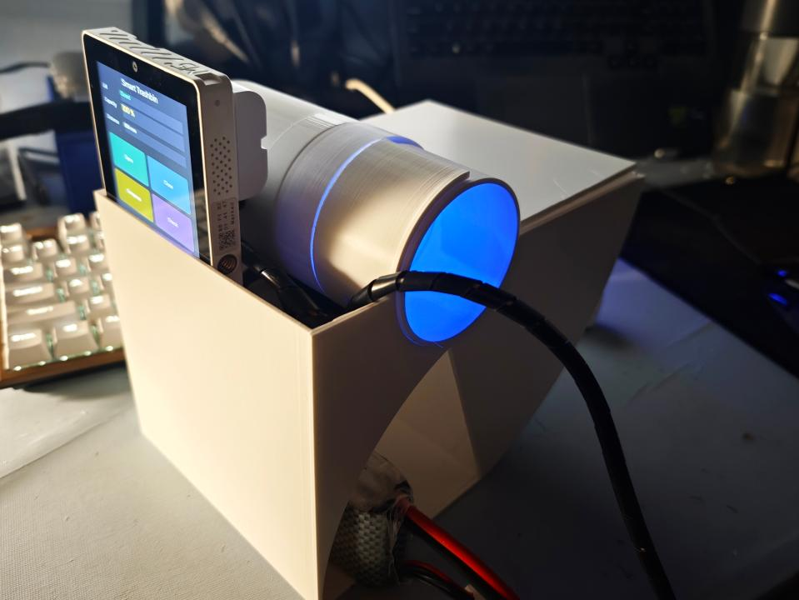

图附-2 整机运行实物照片

